河工工數2014入學考 姓名： 學號：
1 請說明梯度(gradient)與方向導微(directional derivative)請問他們是純量或向量? (10 %)
2. 請說明格林定理(Green theorem), 格林函數(Green function), 高斯散度定理(Gauss theorem)與史脫克斯定理(Stokes theorem). (10 %) 請說明摺積(Convolution) (5%)
3. 請說明Fourier級數中何謂"converge in the mean" ? 與 "Gibbs phenomenon" ? (10 %)
4. 如下所示簡諧運動圖，初位移 及初速度
。
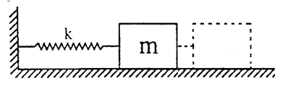

觀察座標系統原點(自平衡點算起)

(1) 寫出牛頓定律 所對應y(t)的二階ODE。(5%)
並且畫出對之關係圖。(5%)
並且畫出對之關係圖。(5%)
求其最大位移 (5%)
最大速度 (5%)

(2) 求解

(3) 請畫出對之相平面圖。(5%)
(4) 若動能是 而彈力位能為 ，計算在時間時，動能+ 彈力位能 = ? (5%) 有能量守恆嗎? (5%) 若有，在相平面圖上如何觀察? (5%)

- 某長方形斷面之慣性矩張量所得矩陣[I]，請分別求其特徵值與特徵向量，即
，其中為特徵值，而 為特徵向量。而慣性矩張量所得矩陣[I]如下所示
, 根據 求其特徵值與特徵向量 (10 %)
兩個特徵向量有何物理或幾何意義？(5 %) 請問此長方形斷面長寬各多少？ (5 %)

